Задание зачертить и законспектировать
Конструкция плоскошлифовального станка
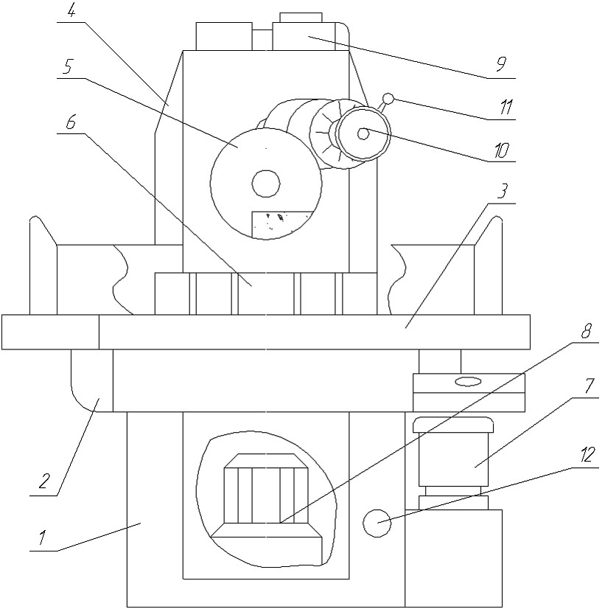
1- Станина
2-Консоль
3-Магнитная плита
4-Колонна
5-Шлифовальный круг
6-Заготовка
7-электропривод стола
8-Электропривод круга
9-Кожух
10- коробка подач
11-рукость
12- не учитывать

